**Юххедиллар № 2**

**«ГУЬМСАН МУНИЦИПАЛЬНИ К1ОШТАН ШКОЛАЛ ХЬАЛХАРА ДЕШАРАН УРХАЛЛА»**

**Муниципальни бюджетни школал хьалхара дешаран учреждени**

**«Гуьмсан муниципальни к1оштан Гуьмсе-г1алин**

**«Берийн беш № 11 «Нана»**

**Берашца къамел :**

**«Вицлур вац къоман турпалхо»**

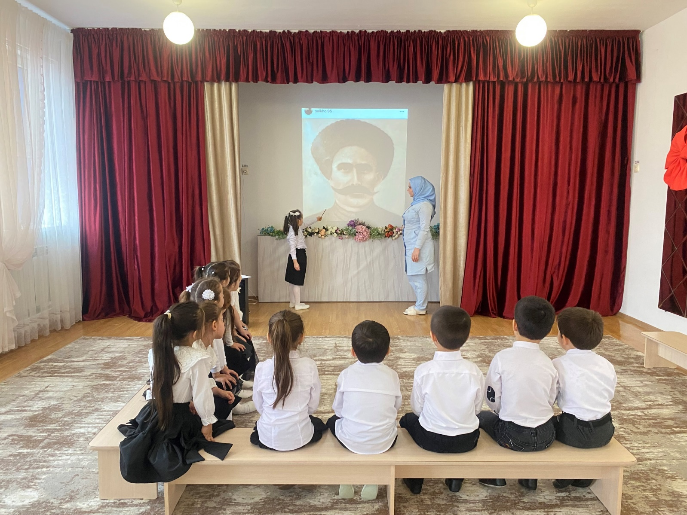

**Х1отийнарг:**

**Социальни хьехархо**

**Селимбаева Х.М.**

**1алашонаш:** халкъан турпалхо Дохтукаев Хизир вовзийтар; къоман турпалхойх лаьцна берийн хаарш совдахар, шордар, ша виначу Махке, шен латте, шен халкъе безам кхиор; Даймехкан сийлалла гайтар.

**Къамел дар:**

**-** Де дика хуьлда шун, бераш! Тахана вай дуьйцар ду нохчийн къоман турпалхочух Дохтукаев Хизирех лаьцна.

Дийцина ца валлал тамашийна кхоллам хилла цуьнан, дахарехь хийла диканаш гина цунна, амма йаккхий халонаш лайна цо, т1ех даккхийчу, чолхечу зерашкахула чекх а ваьлла иза.

Дохукаев Хизир вина 1884 шарахь Курчалойн йуьртахь къечу ахархочун Дохтукин доьзалехь, Хизрин ши ваша Йанг1улби а, Товсолта а хьаьжой хилла. Шен диъ шо кхаьчча да а велла висна хиллачу Хизирс дуккха а зераш лайна, амма къонах хилла д1ах1оьттина иза.

Йуьхьанца шел баккхийчу вежаршца цхьаьна йуьртахь ваьхна иза бежанаш а лелош, йалташ а дуьйш, бошмаш а лелош.

Дуьххьарлера дуьненан империалисический т1ом болабелча Оьрсийн паччахьан – Россин урхалчин буьйр кхочушдеш кхечу мехкахойн «Акхачу дивизин Нохчийн полке б1аьхочун» декхарш кхочушдина вара иза.

«Акхачу» дивизин Нохчийн полк паччахьан урхаллина к1елхьара д1аелира.

Оьрсийн паччахьан а, цуьнан векалийн а к1оршамечу, адамаш х1аллакдаран 1азапах вайнах парг1атбахарехьа къийсам латтийна ву Дохтукаев Хизир.

Дуьненан пачхьалкхашна йуккъерчу т1амехь, цхьаболу кхиберш а санна, вахчавелира, Хизир, оьрсийн махкахь а, дерриге а дуьненан долчу чолхечу 1иттадаларийн хьолах кхета волавелира иза. Цуьнан даг чохь иштта к1орггера ойла кхоллаелира: «Росси эшайайта ца йеза кхечу мехкашка, амма Россехь долу паччахьан урхалла хийца, д1адаккха деза. Дерриге а дан деза, Къилбаседа Кавказан халкъаш, ша аьлча, нохчийн халкъаш дацоран, 1азапан паччахьан урхаллина к1елхьара парг1атдахарна». Т1акха нохчийн полкехь болчарех дага а ваьлла, цо ондда сацам бира: оьрсийн паччахь вохорний, цуьнан къизаллин урхалла д1адаккхарний, шен къомана шен лаамехь, дозуш доцуш хилар лахарний т1ехьажийна болу жигара къийсам х1инца дуьйна д1аболо. Иза дан а дира цо.

Х.Дохтукаевс вовшахтуьйхира 1917 шо чекхдолуш нохчийн шира Дойкар-эвл г1алаг1азакхаша д1алаьцначуьра схьайаккхар а. Цу б1аьхойн тобано г1о дира Дег1астанан шахьар йолу Махачкала г1ала мостаг1ех парг1атйоккхуш а. И санна долу г1уллакхаш дуккха а дина цо.

Бакъду, Советийн 1едал т1аьхьо дерриге а халкъашна зене-зуламе долу 1едал хилла д1ах1оьтттира.

Граждански т1ом чекхбаьлча, паччахьан заманахь Росси Пачхьалкхан думан член хилла волу Эльдарханов Таштемир коьртехь а волуш шен лаамехь йолу Нохчийн автономни область кхоллаелира 1922-чу шарахь, оццу шарахь дуьйна болх бан йолаелира НАО-н ЦИК (Центральни Исполнительни комитет), цуьнан председатель вара Эльдарханов Таштемир.

Дохтукаев Хизир вуьззина турпалхо ву нохчийн къоман. Хизирех лаьцна дийца дуккха а диканаш ду. Хизирех масала а оьцуш къонахой хила деза шу а! Дала аьтто бойла вайн цу т1ехь! Дела реза хила ладог1арна!